台州学院
《Java程序设计基础》
实验报告

实验项目: 实验5 集合类的应用
学号姓名：2X00000000无名氏
专 业：计算机科学与技术
班 级：23计奇
实验时间：232 第11周 周一/二/四

电子与信息工程学院

实验目的
（1）ArrayList应用
（2）HashMap应用
（3）泛型应用
（4）迭代及Collections应用
实验要求
1.采用HashMap，设计和编程实现以键值对（用户名 密码）登录的功能。具体要求：按javabean规范写一个用户类User，有三个属性long id; String name; String pwd; 再写一个LoginDemo类，在其中用HashMap存储注册的用户，比如：HashMap<String, User> users = new HashMap<String,User>()；users中的值，可以用put方法放进去，参考如下图示。注册后的用户登录过程设计为：1）从键盘输入用户名和密码，以空格分隔（System.out.print("输入用户名和密码 (name pwd):");） 2）对输入的登录用户名和密码检查是否格式符合规则（if(! str.matches("\\w+\\s\\w+"))）， 3）对格式符合规则的，再检查是否存在该用户名（if(! users.containsKey(name))），4）如果输入的用户名存在，再检查密码是否对得上（if(user.getPwd().equals(pwd))）， 5）如果密码也对得上，就打印（System.out.println("热烈欢迎"+user);）。程序运行后控制台结果如下，供参考。
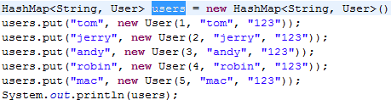

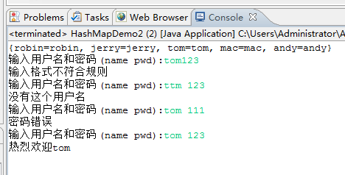

2.P176-179：利用ArrayList类存储银行帐户类，利用迭代器进行遍历。

实验步骤
主要实现代码
1. JavaBeen规范
public class UserDemo {
private Long id;
private String name;
private String pwd;
public UserDemo(){
}
public UserDemo(Long id, String name, String pwd) {
super();
this.id = id;
this.name = name;
this.pwd = pwd;
}
public Long getId() {
return id;
}
public void setId(Long id) {
this.id = id;
}
public String getName() {
return name;
}
public void setName(String name) {
this.name = name;
}
public String getPwd() {
return pwd;
}
public void setPwd(String pwd) {
this.pwd = pwd;
}
@Override
public String toString(){
return name;
}
@Override
public int hashCode() {
final int prime = 31;
int result = 1;
result = prime * result + ((id == null) ? 0 : id.hashCode());
result = prime * result + ((name == null) ? 0 : name.hashCode());
result = prime * result + ((pwd == null) ? 0 : pwd.hashCode());
return result;
}
@Override
public boolean equals(Object obj) {
if (this == obj)
return true;
if (obj == null)
return false;
if (getClass() != obj.getClass())
return false;
UserDemo other=(UserDemo) obj;
return this.id==other.getId();
}
}

import java.util.HashMap;
import java.util.Scanner;
//在其中用HashMap存储注册的用户
public class LoginDemo {
public static void main(String[] args) {
HashMap<String, UserDemo> users = new HashMap<String,UserDemo>();
// System.out.println("输入用户名和密码 (name pwd):");
users.put("tom", new UserDemo((long) 1, "tom", "123"));
users.put("jerry", new UserDemo((long) 2, "jerry", "123"));
users.put("andy", new UserDemo((long) 3, "andy", "123"));
users.put("robin", new UserDemo((long) 4, "robin", "123"));
users.put("mac", new UserDemo((long) 5, "mac", "123"));
System.out.println(users);//{robin=robin, jerry=jerry, tom=tom, mac=mac, andy=andy}
Scanner s=new Scanner(System.in);
while(true)
{
System.out.println("输入用户名和密码 (name pwd):");
String ss=s.nextLine();//包含空格
System.out.println("检查:");
// String p[]=ss.split(" ");
// String name=p[0];
// String pwd=p[1];
// UserDemo user=users.get(name);//放在上面定义会数组越界
if(!ss.matches("\\w+\\s\\w+"))
{
System.out.println("输入格式不符合规则");
}
else
{
String p[]=ss.split(" ");
String name=p[0];
String pwd=p[1];
UserDemo user=users.get(name);
if(!users.containsKey(name))
{
System.out.println("没有这个用户名");
}
else
{
if(!user.getPwd().equals(pwd))
{
System.out.println("密码错误");
}
else
{
System.out.println("热烈欢迎"+name);
}
}
}
}
}
}

